УДК указать индекс УДК

ЗАГОЛОВОК НА РУССКОМ (БЕЛОРУССКОМ) ЯЗЫКЕ

И.О. Фамилия (-и) на русском (белорусском) языке
Полное наименование организации, город, страна
на русском (белорусском) языке
Аннотация. Текст аннотации на русском (белорусском) языке (100–150 слов).
Ключевые слова: перечень из 10 ключевых слов (словосочетаний) на русском (белорусском) языке, отделенных точкой с запятой.

ЗАГОЛОВОК НА АНГЛИЙСКОМ ЯЗЫКЕ

И.О. Фамилия (-и) на английском языке
Полное наименование организации, город, страна на английском языке
Abstract. Текст аннотации на английском языке.
Keywords: перечень ключевых слов (словосочетаний) на английском языке, отделенных точкой с запятой.
Введение
Текст Текст Текст Текст Текст Текст Текст Текст Текст Текст Текст Текст Текст Текст Текст Текст Текст Текст Текст Текст Текст Текст Текст Текст Текст Текст Текст Текст Текст Текст Текст Текст Текст Текст Текст Текст.
Основная часть
Текст Текст Текст Текст Текст Текст Текст Текст Текст Текст Текст Текст Текст Текст Текст Текст Текст Текст Текст Текст Текст Текст Текст Текст Текст Текст Текст Текст Текст Текст Текст Текст Текст Текст Текст Текст.
Пример оформления рисунка и подписи к нему представлены ниже.

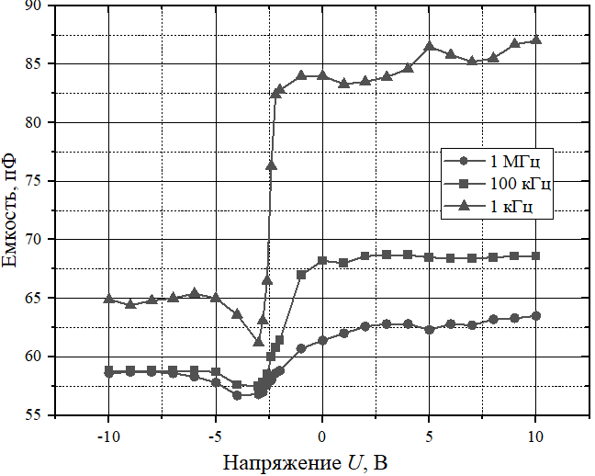 | 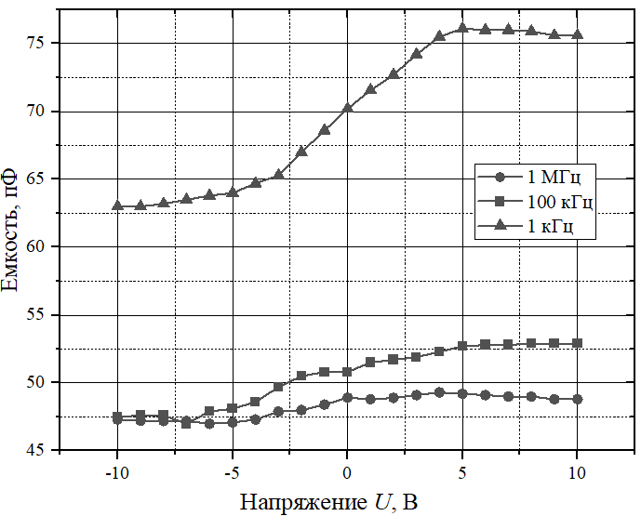
а b
Рис. 1. Название рисунка: a – название части a; b – название части b (на русском языке)
Fig. 1. Название рисунка: a – название части a; b – название части b (на английском языке)
Пример оформления формулы представлен ниже (все формулы должны быть набраны в редакторе MathType; кириллические и греческие символы, а также числа и функции должны быть представлены в формулах прямым начертанием, латинские символы – курсивным начертанием; гарнитура – Times New Romant, 14 pt.; все формулы должны быть пронумерованы).
(1)
где W – текст; s – текст; …

Пример оформления таблицы представлен ниже.

Таблица 1. Название таблицы на русском языке
Table 1. Название таблицы на английском языке
Название столбца 1 | Название столбца 2 | Название столбца 3
Текст | Текст | Текст
Заключение
Текст Текст Текст Текст Текст Текст Текст Текст Текст Текст Текст Текст Текст Текст Текст Текст Текст Текст Текст Текст Текст Текст Текст Текст Текст Текст Текст Текст Текст Текст Текст Текст Текст Текст Текст Текст.
Список использованных источников (должен содержать
библиографические описания только научных статей и книг)
1. Источник 1.
2. Источник 2.
References
1. Reference 1.
2. Reference 2.
Сведения об авторах  Фамилия И.О., ученая степень (напрмер, д-р техн. наук, канд. техн. наук), ученое звание (например, проф., доц.), должность (например, зав. каф., зав. лаб.), наименование учреждения, организации (полностью), e-mail. |  | Information about the authors  Surname N., academic degree (for example, Dr. Sci. (Tech.), Cand. Sci. (Econ.)), academic rank (for example, Professor, Associate Professor), position (for example, Head of the Department, Head of Laboratory), full name of the organization, e-mail.

Библиографические описания использованных источников должны быть оформлены в соответствии с примерами, представленными ниже.

Особенности | Пример описания в разделе «Список использованных источников» | Пример описания в разделе «References»
Статья на русском языке, у которой 6 или менее авторов | Миронова А. Л., Гаврилюк Е. Ю., Гуслякова А. В., Свалова А. С., Гончар В. Н. (2020) Применение инструментов имитационного моделирования при оптимизации бизнес-процессов. Экономика и управление народным хозяйством. (11), 49–53. | Mironova A. L., Gavrilyuk E. Yu., Guslyakova A. V., Svalova A. S., Gonchar V. N. (2020) Application of Simulation Modeling Tools in Optimizing Business Processes. Economics and Management of the National Economy. (11), 49–53 (in Russian).
Статья на английском языке, у которой 6 или менее авторов | Anand S., Burke E., Chen T., Clark J., Cohen M., Grieskamp W. (2020) An Orchestrated Survey on Automated Software Test Case Generation. Journal of Systems and Software. Elsevier. 40 (4), 540–560.
Статья на русском языке, у которой более 6 авторов | Миронова А. Л., Гаврилюк Е. Ю., Гуслякова А. В., Свалова А. С., Гончар В. Н., Зайцев Е. И. и др. (2020) Применение инструментов имитационного моделирования при оптимизации бизнес-процессов. Экономика и управление народным хозяйством. 12 (10), 49–53. | Mironova A. L., Gavrilyuk E. Yu., Guslyakova A. V., Svalova A. S., Gonchar V. N., Zaitsev E. I., et al. (2020) Application of Simulation Modeling Tools in Optimizing Business Processes. Economics and Management of the National Economy. 12 (10), 49–53.
Статья на английском языке, у которой более 6 авторов | Anand S., Burke E., Chen T., Clark J., Cohen M., Grieskamp W., et al. (2014) An Orchestrated Survey on Automated Software Test Case Generation. Journal of Systems and Software. Elsevier. C-39 (4), 582–586.
Книга на русском языке | Иванов П. В., Дашкова И. А., Ткаченко И. В., Костылев В. И. (2022) Методы принятия управленческих решений. Москва, Издательство «Юрайт». | Ivanov P. V., Dashkova I. A., Tkachenko I. V., Kostylev V. I. (2022) Methods of Making Management Decisions. Moscow, Yurait Publishing House (in Russian).
Книга на английском языке | Ivanov P. V., Lisov I. A., Tkachenko I. V. (2023) Methods  of Making Management Decisions. Germany, Springer.

